Arduino 入门到精通 例程18
舵机控制实验
舵机是一种位置伺服的驱动器，主要是由外壳、电路板、无核心马达、齿轮与位置检测器所构成。其工作原理是由接收机或者单片机发出信号给舵机，其内部有一个基准电路，产生周期为20ms，宽度为1.5ms 的基准信号，将获得的直流偏置电压与电位器的电压比较，获得电压差输出。经由电路板上的IC 判断转动方向，再驱动无核心马达开始转动，透过减速齿轮将动力传至摆臂，同时由位置检测器送回信号，判断是否已经到达定位。适用于那些需要角度不断变化并可以保持的控制系统。当电机转速一定时，通过级联减速齿轮带动电位器旋转，使得电压差为0，电机停止转动。一般舵机旋转的角度范围是0 度到180 度。
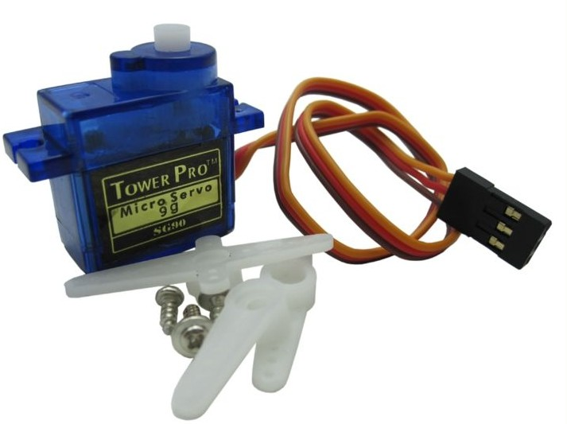
舵机有很多规格，但所有的舵机都有外接三根线，分别用棕、红、橙三种颜色进行区分，由于舵机品牌不同，颜色也会有所差异，棕色为接地线，红色为电源正极线，橙色为信号线。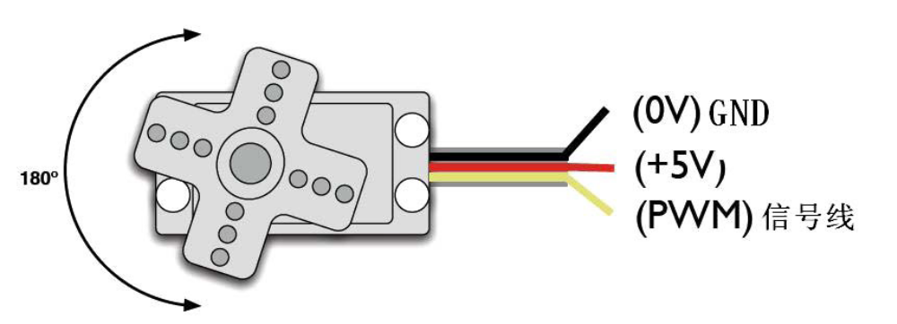
舵机的转动的角度是通过调节PWM（脉冲宽度调制）信号的占空比来实现的，标准PWM（脉冲宽度调制）信号的周期固定为20ms（50Hz），理论上脉宽分布应在1ms到2ms 之间，但是，事实上脉宽可由0.5ms 到2.5ms 之间，脉宽和舵机的转角0°～180°相对应。有一点值得注意的地方，由于舵机牌子不同，对于同一信号，不同牌子的舵机旋转的角度也会有所不同。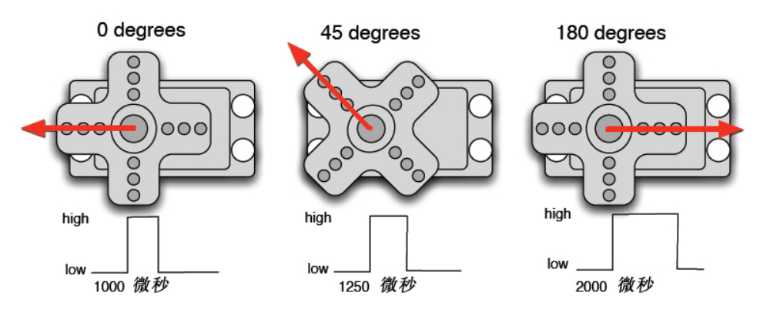
了解了基础知识以后我们就可以来学习控制一个舵机了，本实验所需要的元器件很少只需要舵机一个、跳线一扎就可以了。
SG90 舵机*1
面包板跳线*1 扎
用Arduino 控制舵机的方法有两种，一种是通过Arduino 的普通数字传感器接口产生占空比不同的方波，模拟产生PWM 信号进行舵机定位，第二种是直接利用Arduino 自带的Servo 函数进行舵机的控制，这种控制方法的优点在于程序编写，缺点是只能控制2 路舵机，因为Arduino 自带函数只能利用数字9、10 接口。Arduino 的驱动能力有限，所以当需要控制1 个以上的舵机时需要外接电源。
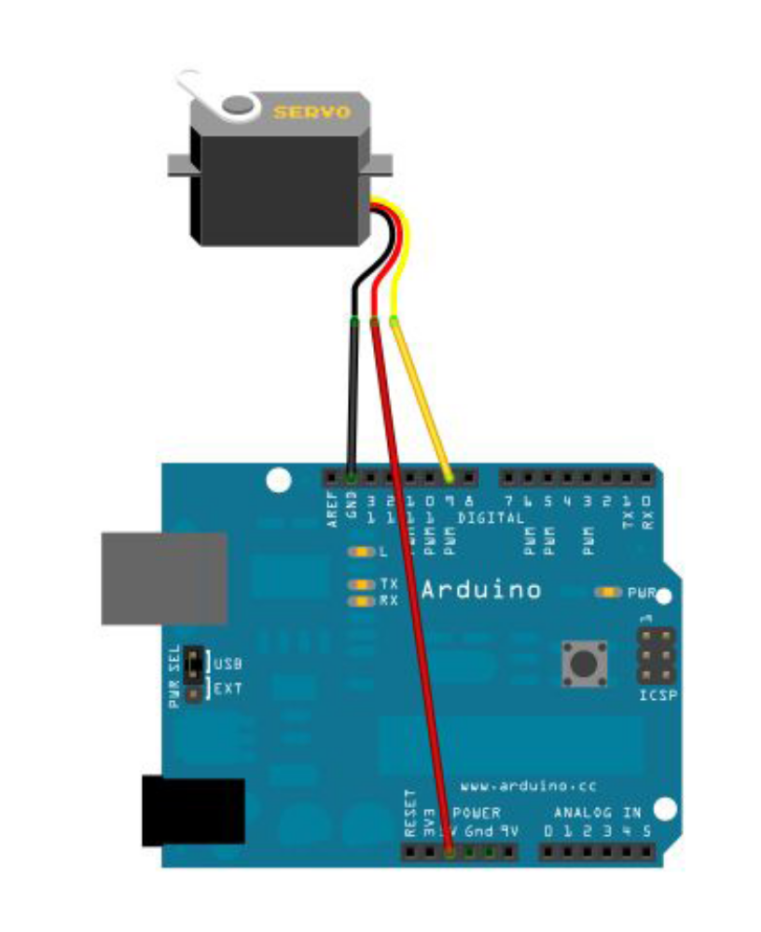
将舵机接数字 9 接口上。
编写一个程序让舵机转动到用户输入数字所对应的角度数的位置，并将角度打印显示到屏幕上。
参考源程序

#include <Servo.h>

Servo myservo; // 定义舵机对象，最多八个

int pos = 0; // 定义舵机转动位置

void setup()
{
myservo.attach(9); // 设置舵机控制针脚
}

void loop()
{
// 0到180旋转舵机，每次延时15毫秒
for(pos = 0; pos < 180; pos += 1)
{
myservo.write(pos);
delay(15);
}
// 180到0旋转舵机，每次延时15毫秒
for(pos = 180; pos>=1; pos-=1)
{
myservo.write(pos);
delay(15);
}
}

实验现象：
上载到Arduino后，可以看到，舵机开始先按0到180运转，然后再从180到0运转
扩展实验：
1.控制一个舵机如此简单，那控制多个岂不是更好玩？

